title: “Лабораторная работа №7” subtitle: “дисциплина: Архитектура компьютера” author: “Аль-хадри Мохаммед Фуад Мохаммед Хамуд” # Цель работы
Ознакомление с файловой системой Linux, её структурой и основными принципами работы. Получение практических навыков по использованию основных команд Linux для работы с файлами и каталогами, изменению прав доступа, а также анализу состояния файловой системы.

Теоретическое введение
Файловая система Linux представляет собой иерархическую структуру каталогов и файлов. Каждый файл или каталог имеет своё имя, расположение и набор прав доступа. Пользователь может выполнять различные операции с файлами и каталогами, такие как создание, копирование, перемещение, переименование и удаление.
Для выполнения этих операций используются специальные команды командной строки. К наиболее часто используемым командам относятся команды для создания файлов и каталогов, просмотра содержимого файлов, копирования и перемещения данных, а также изменения прав доступа.
Также важной частью работы с системой является анализ состояния файловой системы. Для этого используются команды, позволяющие определить объём свободного пространства, проверить целостность файловой системы и просмотреть подключённые устройства хранения данных.

Основные команды
Основные команды, использованные в ходе лабораторной работы:
- touch — используется для создания нового файла.
- cat — выводит содержимое текстового файла в терминал.
- less — позволяет просматривать большие файлы постранично.
- head — выводит первые строки файла.
- tail — выводит последние строки файла.
- cp — используется для копирования файлов и каталогов.
- mv — применяется для перемещения и переименования файлов и каталогов.
- mkdir — создаёт новый каталог.
- chmod — изменяет права доступа к файлам и каталогам.
- df — показывает информацию о свободном месте на диске.
- fsck — проверяет целостность файловой системы.
- mount — подключает файловую систему.
- kill — завершает процессы в системе.

Выполнение лабораторной работы
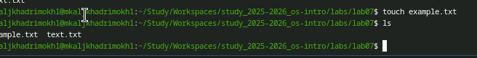
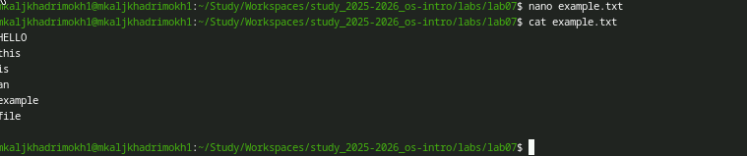
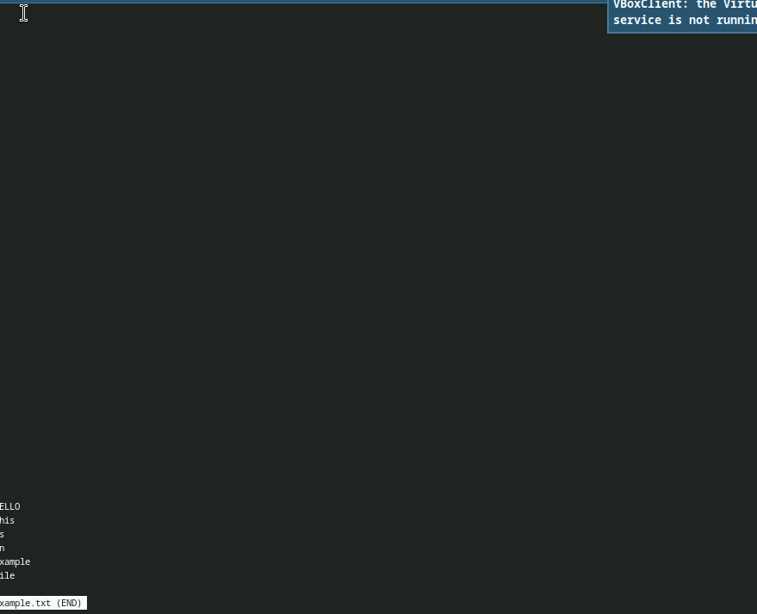
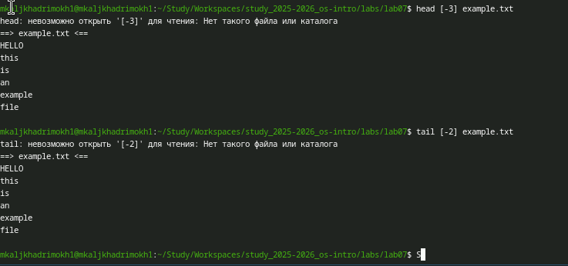
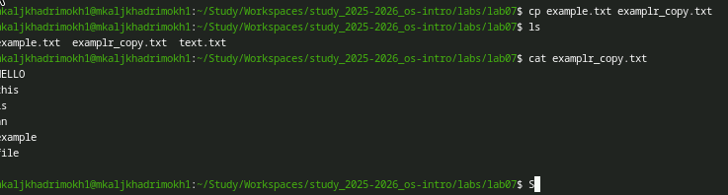
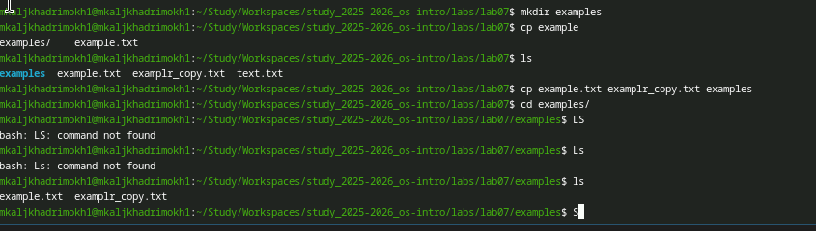
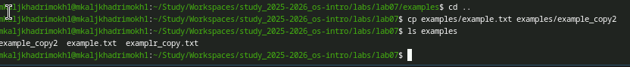
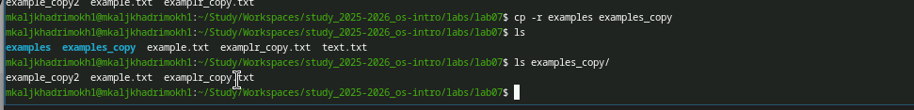
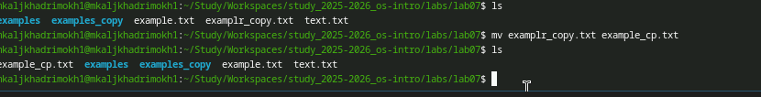
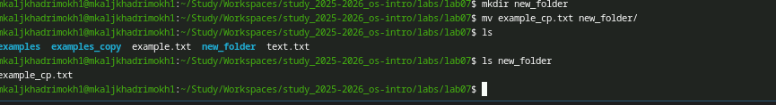
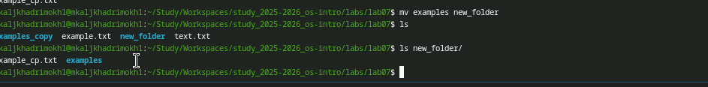
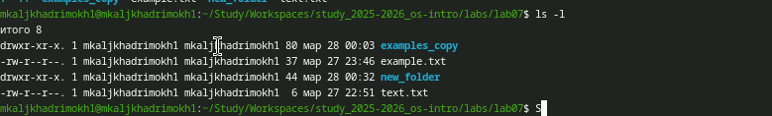
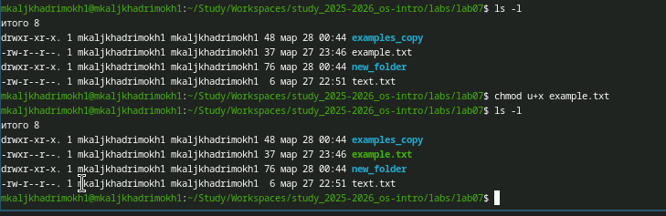
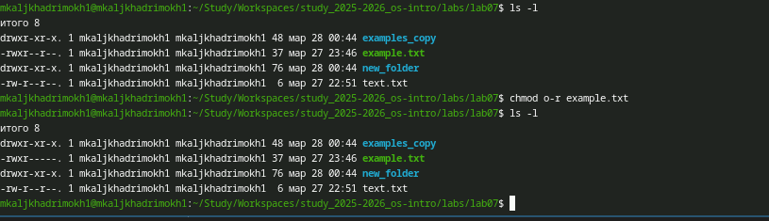
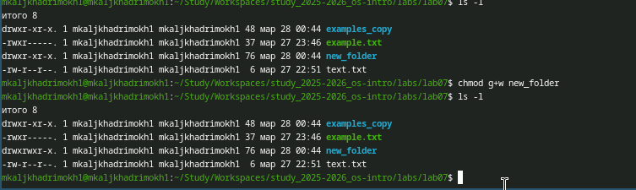
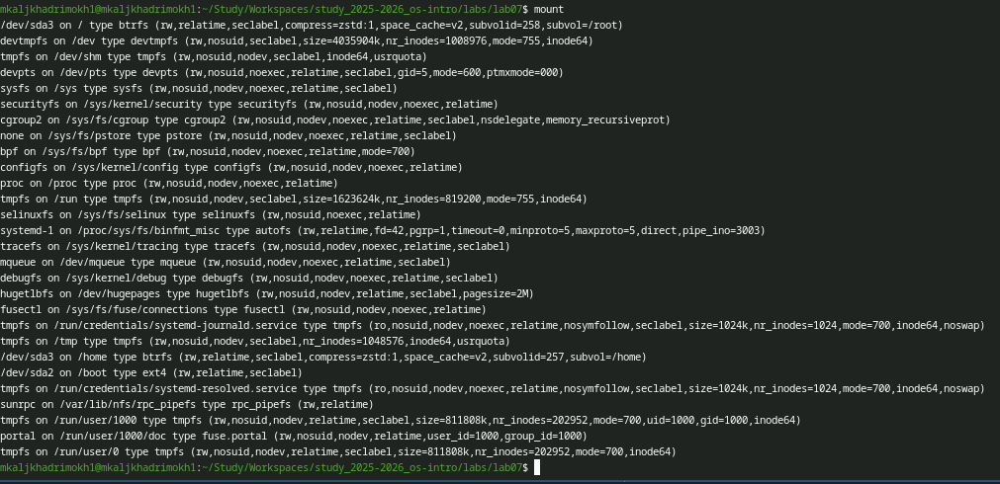
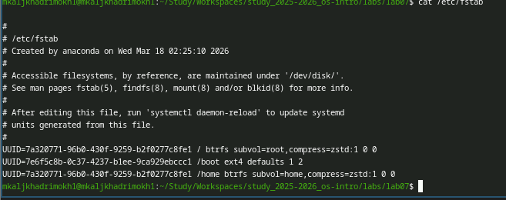
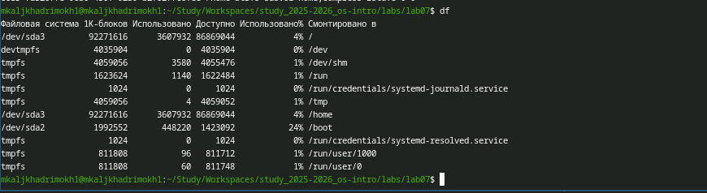
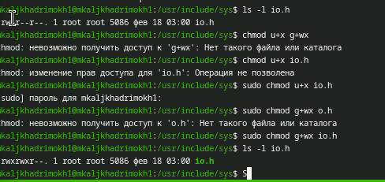
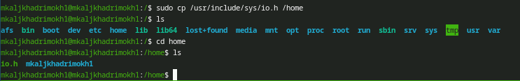
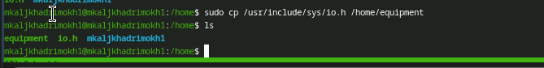
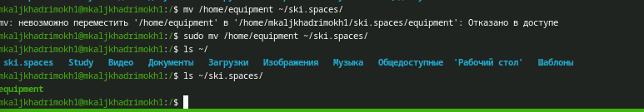
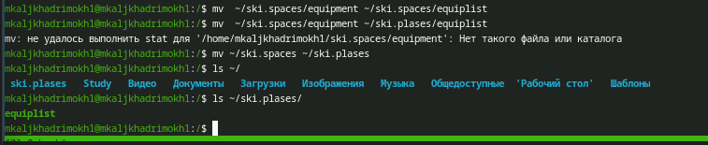
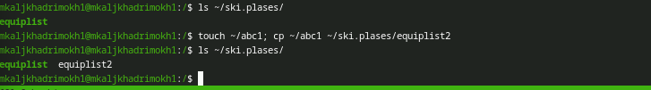
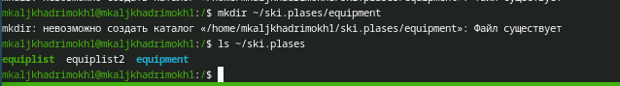
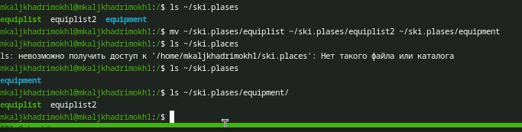
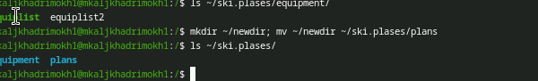
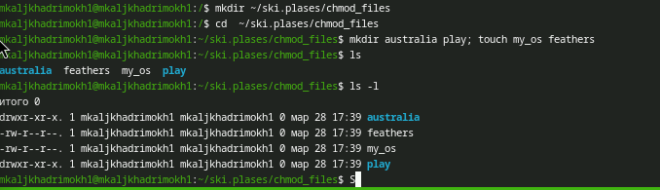
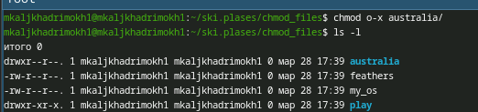
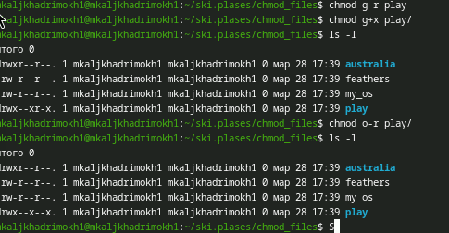
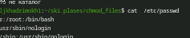
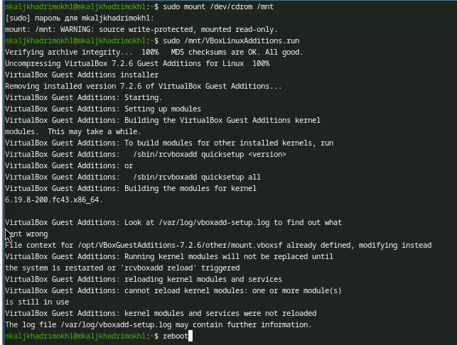

Выводы
В ходе выполнения лабораторной работы была изучена файловая система Linux и её структура. Были освоены основные команды для работы с файлами и каталогами, а также методы изменения прав доступа. Кроме того, были рассмотрены команды для анализа состояния файловой системы и управления процессами.

